Polynésie série pro
L’eau de coco est populaire chez les sportifs car elle contient :
<font 11pt/inherit;;inherit;;inherit>-</font> Des minéraux tels que le potassium, le sodium, le magnésium, perdus en grande quantité par les sportifs pendant l’effort.
<font 11pt/inherit;;inherit;;inherit>-</font> Des vitamines.
- Très peu de calories.
1- En vous aidant de l’extrait du tableau périodique ci-dessous, indiquer sur votre copie, le nom de deux minéraux présents dans l’eau de coco ainsi que le symbole chimique et le numéro atomique correspondant
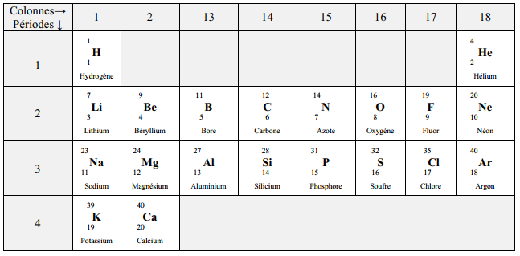
2- Le pH de l’eau de coco est un critère important pour s’assurer de sa qualité.
a- Indiquer le matériel nécessaire pour mesurer un pH.
b- On récupère l’eau d’une noix de coco dans un bécher. Proposer un protocole expérimental pour mesurer le pH de cette eau.
c- Le pH mesuré est égal à 5. Préciser si cette eau de coco est acide, basique ou neutre. Justifier la réponse.
3- Une eau de coco de bonne qualité est légèrement acide.
a- Indiquer quels sont les ions responsables de l’acidité d’une solution.
b- En utilisant vos connaissances ou le schéma ci-contre, expliquer pourquoi il est préférable pour un sportif de transporter l’eau de coco dans une gourde en plastique, plutôt que dans une gourde en aluminium.
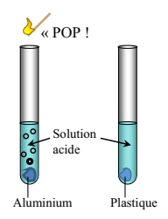
Correction

